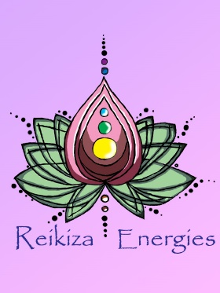**Propositions d’atelier de groupe, durée 1 heure minimum et**

**Possibilités de mixer les ateliers**

Tarif net pour 1h : **175 euros**

1. **bols chantants et bols tibétains**

Assis ou allongé sur un tapis de yoga ou sur une serviette, se laisser guider par les sons et les vibrations des bols (lâcher prise et connexion à soi)

1. **chants, mantras et tambour**

Apprendre à libérer sa voix, à ouvrir son cœur, à se faire plaisir

1. **yoga du rire**

Le rire libérateur d’amour

1. **relaxation yoga nidra**

Entre la veille et le sommeil, se relaxer, visualiser et se détendre

1. **marche en conscience et connexions aux arbres**

Apprendre à être dans l’instant présent

**Propositions de formation en groupe de 4 à 6 personnes en 3 demi/journées (4hx3 = 12h) :**

Tarifnetpar personne par demi/journée **: 160 euros**

1. **initiation Reiki Niveau 1**

Développement personnel afin de pouvoir alléger nos tensions physiques, mentales et émotionnelles

**Propositions de formation en groupe de 4 à 10 personnes en 2 demi/journée (1hx2 = 8h) :**

Tarifnetpar personne par demi/journée **: 40 euros**

1. **communication animale**

Savoir écouter son intuition et ses ressentis, afin d’aider un animal soit pour son comportement, soit pour son état de santé *(nous ne nous substituons pas à un vétérinaire)*

**Propositions d’atelier individuel**

Tarifnetpour1soin de 1h **: 50 euros**

1. **soin énergétique – Je suis Maitre Reiki**

Imposition des mains, au-dessus du corps, pour faire circuler l’énergie vitale, appelée Tchi en Chine, Prana en Inde et Reiki au Japon, afin d’améliorer l’état de santé physique, mental et émotionnel

1. **soin au tambour**

Le son de mon tambour entre en interactions avec vos vibrations et nous permet de lâcher notre quotidien, et de nous recentrer sur nous même

1. **soin aux bols chantants et bols tibétains**

Véritable massage sonore, le son touche nos cœurs, nos corps physique, mental, émotionnel et nous permet d’entrer en connexion avec nous même, à des fins thérapeutiques et d’harmonisation de son être